新手村和天星城设计

* **修改记录**

|  |  |  |
| --- | --- | --- |
| 姓名 | 时间 | 内容 |
| cTuo | 2010/8/1 |  |

* 版本1.0

地图规划

NPC摆放

路径设计

* **功能概述**

天星主城设计

* **功能目标**

要能实现以下几点：

1. 让新手进入有神秘感，第一次进入有宏伟的感觉
2. 主线任务必经的路线必需能体现游戏特色，也就是足够丰富
3. 功能NPC摆放要合理，要注意：买卖商人不可与仓库离的太远，同一个区域避免人数过多
4. 引导要到位

* **具体内容**
* 基本框架

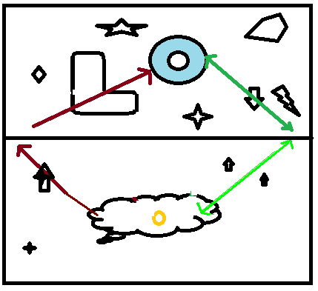

说明：

上面是主城，下面是新手村

黄色为出生点

红色为主线任务

绿色是另一条路径，可直接到主城

蓝色为天星城

除有画图的地方，其它位置都是海洋

注意：

两条路径经过地方要专门设计，满足上面提到的目标

* 天星城设计

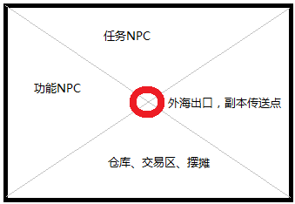

说明：

画了大概，每个区域某些NPC可交插，但要注意任务不要返复来回跑

* **新手村**

**背景描述**

玩家出生在天星城附近一坐漂亮但缺乏灵气的小岛，虽然在天星城边上，但是没被修仙者看上，岛上有小型的集市，有户比较有钱的大户人家，

主角生活了十几年从来没离开过这坐小岛，梦想成为仙人。在墨大夫指使下帮助其收集药材，在一次偶然情况下误入“墨大夫”的竹林，发现

里面有一只妖兽（墨大夫所化，似人非人，中毒所致）。单人需9级以上方可杀死，杀死后从其包裹中获得基础炼气术和飞剑术。

前往天星城

**地图分布**

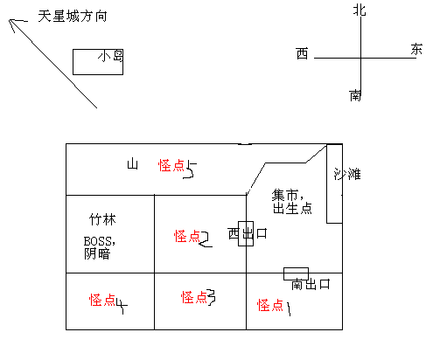

大小：

地图大小：512*512

出生小岛大小：256*266,位于地图中央

每块区域比例按上图方式规划，可适当调整

沙滩：停些小船，上来就是集市

集市：包含基本NPC，传送、买药、引导等，深处有一大户人家，很大的庭院。集市有两个出口

怪点：从1-10级怪物分布，预留一定位置即可

竹林：“墨大夫”居所，也是小BOSS，环境偏暗

小岛：去天星城方向有座小岛，上面有11级左右怪物和一些材料